“基于深度神经网络的五子棋博弈引擎设计与实现”实验报告

姓名: 常睿
班级: 中澳班
学号: 201830680022

2020年 月 日

1、实验目标
主要使用python语言，充分利用其中的机器学习库pytorch，
了解深度卷积神经网络及在AlphaZero中的应用。掌握基于已有深度网络模型的五子棋引擎的对战运行的两种方式（人机及机机对战）方便进行棋力比较与评估；掌握五子棋引擎中深度神经网络模型的两种训练方式（从零开始训练方式与增量训练方式）。
2、深度神经网络五子棋引擎设计
AlphaGo Zero主要由三个部分组成：自我博弈（self-play），训练和评估。和AlphaGo 比较，AlphaZero最大的区别在于，并没有采用专家样本进行训练。通过自己和自己玩的方式产生出训练样本，通过产生的样本进行训练；更新的网络和更新前的网络比赛进行评估

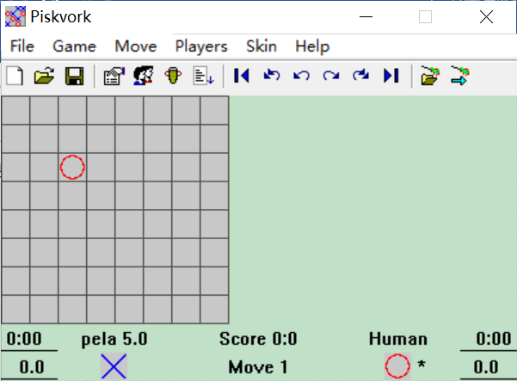

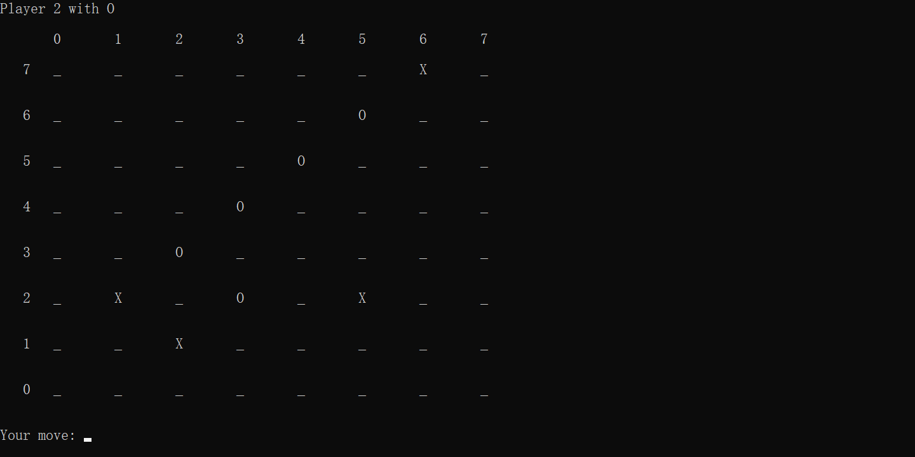
- 策略价值网络模块
这个网络主要由三个部分组成：由40层残差网络构成的特征提取网络（身体），以及价值网络以及策略网络（两个头）。该网络当中价值网络所输出的值作为当前的状态的价值估计； 策略网络的输出作为一个状态到动作的映射概率。而这两个部分的输出都被引入到蒙特卡罗搜索树当中，用来指导最终的下棋决策。那么显然，价值网络输出的是一个1D的标量值，在-1到1之间；策略网络输出的是一个19*19*1的特征图，其中的每一个点表示的是下棋到该位置的概率
- 蒙特卡罗树搜索模块
在图中的搜索树当中，黑色的点表示的是从一个状态过渡到另一个状态的动作a；其余的节点表示的是棋局的状态，也就是之前所说的输入。从一个非叶子节点的状态开始，往往存在多种可能的行动，而其中的状态节点a具有4种属性，他们决定了到底应该如何选择。具体来讲，其中的N表示的是到目前为止，该动作节点被访问的次数；P表示网络预测出来的选择该节点的概率；W表示下一个状态的总的价值，而价值网络输出的动作的价值会被累及到这个值当中；这个值除以被访问到的次数就等于平均的价值Q。
在一定的阈值范围内（比如说，1000个迭代之前），采用最大化Q函数的方式来选择动作；那么当大于这个阈值之后采用蒙特卡罗搜索树的方式（例如PUCT算法，也就是根据概率和被访问的次数）来选择执行的动作。
- 自我对弈网络训练模块
网络结构定义好了，我们来看下 AlphaGo Zero 是怎么自我对弈 (Self-Play) 进行训练的。将上面的模型接入 MCTS, MCTS 就能有策略地进行搜索，搜索结果是当前盘面不同动作的概率。由于 MCTS 经过了搜索，输出的动作概率肯定要好于模型自身输出的动作概率，因此可以将 MCTS 视作模型的提升器。自我对弈是从初始围棋盘面开始；MCTS 输入当前盘面 s1 输出不同动作概率 p1，按照该概率采样一个动作作为玩家落子；MCTS 作为对手输入当前盘面 s2 输出不同动作的概率 p2，按照该概率采样一个动作作为对手的落子；不停执行，直到分出胜负 z。收集数据(s1,p1,z),…, 作为训练数据训练模型。
- 其它修改、扩展或改进之处（若有）
无
3、棋力评测
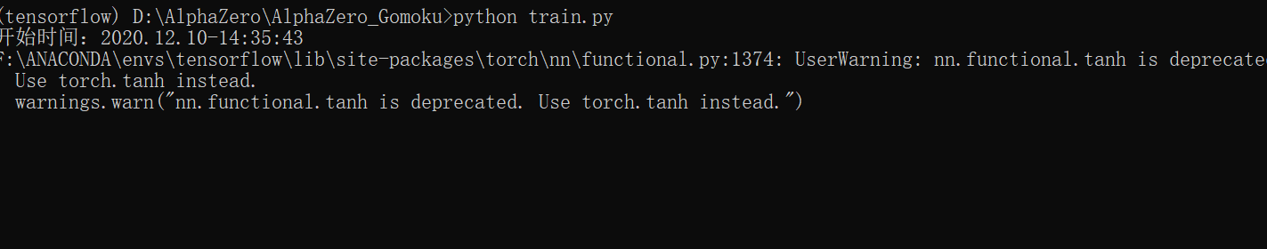

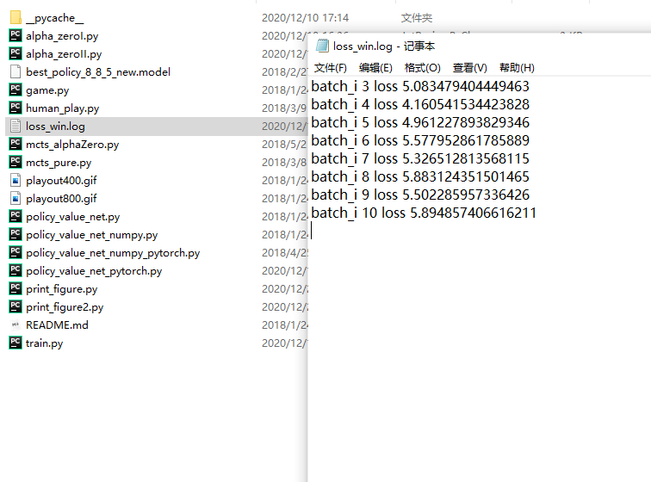

（训练得到网络模型的过程、训练得到的loss曲线和胜率曲线、在五子棋对战平台中加载所开发的深度神经网络五子棋博弈引擎程序，对其在人机对战或机机对战中的棋力水平进行测试和评价等）

4、总结
实验太难了，特别是大作业，应该课程开始就说的，现在那么多任务，还要复习考试，时间不太够啊。

